
Университет ИТМО
Физико-технический мегафакультет Физический факультет

Группа P3213 | К работе допущен
Студент Якименко Владислав Игоревич | Работа выполнена
Преподаватель _Хвастунов Николай Николаевич | Отчет принят

Рабочий протокол и отчет по лабораторной работе № 1.01

«Исследование распределения случайной величины»

- Цель работы.
Исследование распределения случайной величины на примере многократных измерений длины карандашей.
- Задачи, решаемые при выполнении работы.
- Провести многократные измерения длины карандашей.
- Построить гистограмму распределения результатов измерения.
- Вычислить среднее значение и дисперсию полученной выборки.
- Сравнить гистограмму с графиком функции Гаусса с такими же, как и у экспериментального распределения средним значением и дисперсией.
- Объект исследования.

Длина карандаша. Был взят один карандаш, длина которого была измерена 50 раз.

- Метод экспериментального исследования.

  - Анализ
  - Лабораторный эксперимент
- Рабочие формулы и исходные данные.

ρ(𝑎) = 1 σ√2𝛑
exp (− (𝑎−⟨𝑎⟩) 2 ) - функция Гаусса для нормального распределения
2σ2

⟨a⟩ = 1 (𝑎 + 𝑎 + ⋯ + 𝑎 ) = 1 ∑^{𝑁} 𝑎 - математическое ожидание или

𝑁 𝑁 1 2
𝑁 𝑁
𝑖=1 𝑖

среднеарифметическое всех результатов измерений

σ = 1 ∑^{𝑁} (𝑎 − ⟨𝑎⟩ ) ² - выборочное среднеквадратичное отклонение
𝑁 (𝑁−1) 𝑖=1 𝑖 𝑁
√

ρ𝑚𝑎𝑥
= 1
σ√2𝛑
- максимальная высота гистограммы

P (𝑎₁
< 𝑎 < 𝑎 ) ≈ 𝑁12 – вероятность при условии реализации нормального
𝑁

распределения случайной величины
t ∈ [⟨𝑎⟩ − σ, ⟨𝑎⟩ + σ], 𝑃_{σ} ≅ 0,683
𝑡 ∈ [⟨𝑎⟩ − 2σ, ⟨𝑎⟩ + 2σ], 𝑃_{2σ} ≅ 0,954 - стандартные доверительные интервалы для
нахождения приближённых значений вероятности
𝑡 ∈ [⟨𝑎⟩ − 3σ, ⟨𝑎⟩ + 3σ], 𝑃_{3σ} ≅ 0,997

[⟨𝑎⟩_{𝑁} − σ_{𝑁}, ⟨𝑎⟩_{𝑁} + σ_{𝑁}],
[⟨𝑎⟩_{𝑁} − 2σ_{𝑁}, ⟨𝑎⟩_{𝑁} + 2σ_{𝑁}], - промежутки для набхождения приближённых значений границ интервалов
[⟨𝑎⟩_{𝑁} − 3σ_{𝑁}, ⟨𝑎⟩_{𝑁} + 3σ_{𝑁}]

σ = 1 ∑^{𝑁} (𝑎 − ⟨𝑎⟩ ) ² - среднеквадратичное отклонения среднего

⟨𝑎⟩
√
𝑁(𝑁−1)
𝑖=1 𝑖 𝑁

значения

∆𝑎 = 𝑎_{𝛼,𝑁} ∗ σ_{⟨𝑎⟩} - доверительный интервал для измеряемого в работе промежутка

σ_{𝑁} - среднеквадратичное отклонение
𝜌(𝑎) - плотность вероятности
𝑁 - полное количество измерений
⟨𝑎⟩ - математическое ожидание
σ_{⟨a⟩} - среднеквадратичное отклонение среднего значения

- Измерительные приборы.
№ п/п | Наименование | Тип прибора | Используемый диапазон | Погрешность прибора
1 | Линейка 15 см | Измерительный | [10;13] | 0,1 мм

- Результаты прямых измерений и их обработки (таблицы, примеры расчетов).

Таблица 1: Результаты прямых измерений
№ | 𝑎_{𝑖}, см | 𝑎_{𝑖} − ⟨𝑎⟩_{𝑁}, см | (a_{𝑖} − 〈a〉_{𝑁})², см²
1 | 10,2 | -1,16 | 1,35
2 | 11,2 | -0,16 | 0,03
3 | 11,6 | 0,24 | 0,06
4 | 10,8 | -0,56 | 0,32
5 | 11,3 | -0,06 | 0,00
6 | 11,4 | 0,04 | 0,00
7 | 11,5 | 0,14 | 0,02
8 | 11,7 | 0,34 | 0,11
9 | 10,9 | -0,46 | 0,21
10 | 11,1 | -0,26 | 0,07
11 | 11,9 | 0,54 | 0,29
12 | 11 | -0,36 | 0,13
13 | 11,3 | -0,06 | 0,00
14 | 11,6 | 0,24 | 0,06
15 | 10,8 | -0,56 | 0,32
16 | 11,8 | 0,44 | 0,19
17 | 11,4 | 0,04 | 0,00
18 | 12 | 0,64 | 0,41
19 | 12,1 | 0,74 | 0,54
20 | 11,2 | -0,16 | 0,03
21 | 11,1 | -0,26 | 0,07
22 | 10,7 | -0,66 | 0,44
23 | 11,8 | 0,44 | 0,19
24 | 11,2 | -0,16 | 0,03
25 | 10,7 | -0,66 | 0,44
26 | 11,5 | 0,14 | 0,02
27 | 11,6 | 0,24 | 0,06
28 | 12,3 | 0,94 | 0,88
29 | 11,2 | -0,16 | 0,03
30 | 11 | -0,36 | 0,13
31 | 11,5 | 0,14 | 0,02
32 | 10,9 | -0,46 | 0,21
33 | 11,6 | 0,24 | 0,06
34 | 10,7 | -0,66 | 0,44
35 | 12,4 | 1,04 | 1,08
36 | 12 | 0,64 | 0,41
37 | 11,8 | 0,44 | 0,19
38 | 11,7 | 0,34 | 0,11
39 | 11,6 | 0,24 | 0,06
40 | 11,4 | 0,04 | 0,00
41 | 11,5 | 0,14 | 0,02

42 | 11,2 | -0,16 | 0,03
43 | 11 | -0,36 | 0,13
44 | 10,7 | -0,66 | 0,44
45 | 10,8 | -0,56 | 0,32
46 | 10,9 | -0,46 | 0,21
47 | 11,9 | 0,54 | 0,29
48 | 12,1 | 0,74 | 0,54
49 | 11,2 | -0,16 | 0,03
50 | 11,3 | -0,06 | 0,00
 | ⟨𝑎⟩_{𝑁} = 11,36 см | ∑^{𝑁} (𝑎_{𝑖} − ⟨𝑎⟩_{𝑁}) = 0,00 см  𝑖=1 | σ_{𝑁} ₌ 0,47 см  𝑃_{𝑚𝑎𝑥} = 1,05 см⁻¹

𝑁
∑
𝑖=1
𝑎_{𝑖} = 568,1 см – сумма всех полных измерений

⟨𝑎⟩_{𝑁} = 568,1/50 = 11,36 см – математическое ожидание для представленных измерений

∑^{𝑁} (𝑎_{𝑖} − ⟨𝑎⟩_{𝑁})² = 11,00 см – сумма разницы полных измерений и математических
𝑖=1
ожиданий в соответствии с данными из таблицы

σ ₌ √ 1
∗ √∑^{𝑁} (𝑎 − ⟨𝑎⟩
)² = 0,47 см - среднеквадратичное отклонение

𝑁 50−1
𝑖=1 𝑖 𝑁

𝑝𝑚𝑎𝑥
= ⟨a⟩
= 1
0,47 ∗ √2𝜋
= 0,85 см⁻¹ – максимальная высота гистограммы при соотношении a

- Расчет результатов косвенных измерений (таблицы, примеры расчетов) Таблица 2: Данные для построения гистограммы и функции Гаусса.
Границы интервалов, см | ∆N | ^{∆N} , см⁻¹  𝑁∆𝑎 | 𝑎, см | p, см⁻¹
[10,2 | 1 | 0,1 | 10,4 | 0,10
10,5)
[10,5 | 4 | 0,3 | 10,7 | 0,32
10,8)
[10,8 | 7 | 0,5 | 10,9 | 0,52
11,1)

Интервалов взято 7, приближённое к √50 ≈ 7. Для удобства было выделено такое количество интервалов, чтобы разница между всеми была одинакова и была равна 0,3. В последнем интервале взята разница 0,4, чтобы уместить все измерения в 7 интервалов.

[11,1 | 12 | 0,8 | 11,3 | 0,84
11,4)
[11,4 | 11 | 0,7 | 11,6 | 0,75
11,7)
[11,7 | 7 | 0,5 | 11,9 | 0,44
12,0)
[12,0 | 6 | 0,3 | 12,3 | 0,12
12,4)
∆𝑎 (во втором столбце) = (𝑎_{𝑚𝑎𝑥} – 𝑎_{𝑚𝑖𝑛})/7 = 0,3 см – разница между максимальным и
минимальным значением измерений для представленных в таблице интервалов Рассчитаем опытное значение плотности вероятности на примере первого значения

∆N

𝑁∆𝑎
= 1
0,3∗50
= 0,1 см

Рассчитаем плотность вероятности на примере первого значения

ρ(𝑎)₁
= 1
0,47∗√2∗3,14
exp (− (10,4−⟨11,36⟩) 2 ) ≈ 0,10 см
2∗(0,47)2

Таблица 3: Стандартные доверительные интервалы. Проверка выполнения в измерениях соотношения между вероятностями.
 | Интервал, см |  | ∆N | ∆𝑁  𝑁 | P
 | от | до | ∆N | ∆𝑁  𝑁 | P
⟨𝑎⟩_{𝑁} ± σ_{𝑁} | 10,89 | 11,83 | 34 | 0,68 | 0,683
⟨𝑎⟩_{𝑁} ± 2σ_{𝑁} | 10,42 | 12,30 | 48 | 0,96 | 0,954
⟨𝑎⟩_{𝑁} ± 3σ_{𝑁} | 9,95 | 12,77 | 50 | 1 | 0,997
Значения «P» взяты из приложенного методического пособия

- Расчет погрешностей измерений (для прямых и косвенных измерений).

𝑎_{𝝰,N} (при 𝛼 = 0,95) = 2.01 – коэффициент Стьюдента

∆𝑎 = 𝑎_{𝝰,N} · σ_{⟨a⟩} – доверительный интервал для измеряемого в работе промежутка температуры

σ_{⟨𝑎⟩} = 0,07 см – среднеквадратичное отклонение среднего значения

∆𝑎 = 2,01*0,07 = 0,1407 см ≈ 0,14 см

- Графики (перечень графиков, которые составляют Приложение 2).
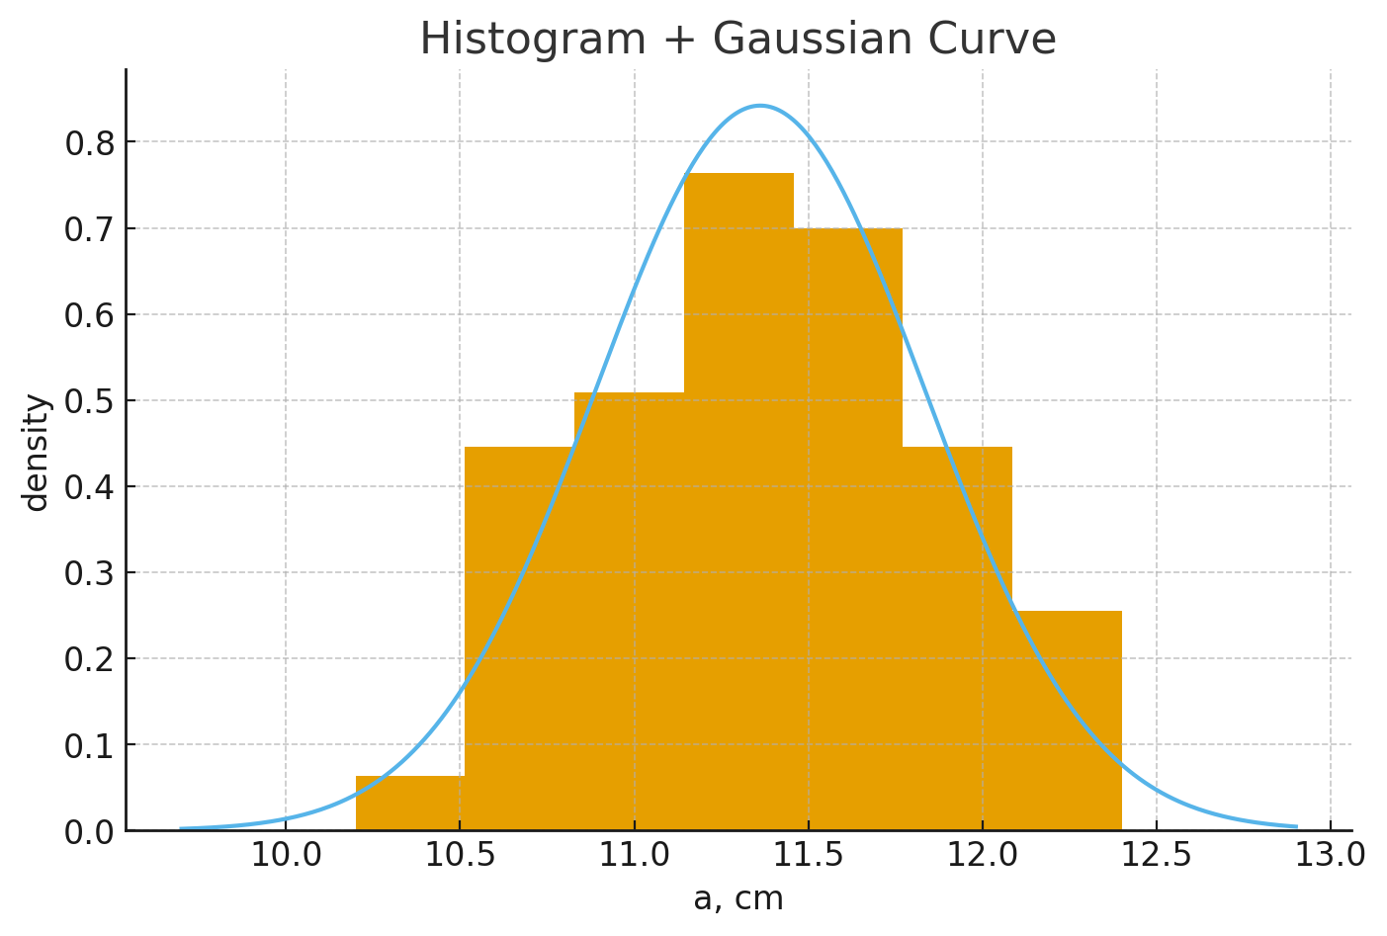
График 1. Гистограмма и функция Гаусса
- Окончательные результаты.

𝑎 = (11,36 ± 0,14) см
- Выводы и анализ результатов работы.

В процессе проведенных исследований и повторных измерений длины карандашей были рассчитаны среднее значение и дисперсия полученных данных. Были построены гистограмма и функция плотности вероятности (Гаусса), основанные на математическом ожидании и стандартном отклонении. При сравнении гистограммы с функцией Гаусса было выявлено, что кривая проходит чуть выше столбцов, но рядом с ними по их высоте.
Анализ таблицы стандартных доверительных интервалов позволил обнаружить некоторые различия в соотношении количества измерений, входящих в каждый из этих интервалов, к общему числу измерений и нормальному распределению вероятностей Р. Сравнение показало, что во всех трех интервалах соотношение незначительно отличается от нормального распределения на несколько тысячных, что подтверждает правильность проведенных расчетов, практически приближенных к значениям из методического пособия.

- Замечания преподавателя (исправления, вызванные замечаниями преподавателя, также помещают в этот пункт).

